１． 授業の説明等
1-1．授業の進行について
各回，指示された質問に対して所定の回答用紙に記入してください．回答用紙の返却は，PDFをMoodle上で，原本を以後の授業の際に返却します．回答内容は，成績評価ではなく，授業の進め方に反映させます．授業についていけない時は，この回答用紙に記述するか，直接担当者の加藤に伝えてください．
担当者加藤の居室は，理工2号館2階208号室です．その他の連絡先は1-2の資料のダウンロード元のページに記載されています．

1-2．資料
授業の主要な資料は，下記URLからダウンロードできるようにします．検索ワードは「加藤義隆」です．
http://machls.cc.oita-u.ac.jp/kenkyu/netu/kato/kato1.html

1-3．授業の趣旨
この授業は，機械工学に携わる加藤が日常で活用するスキルを紹介しているだけで，機械工学の入門や紹介ではありません．例えば2018年9月30日の加藤家の夕食は，照り焼き風煮豚とカボチャの天ぷらでした．水曜1限の「教養としての機械工学」が「どうやって夕飯を作って片付けるか」を考え，水曜3限の「機械技術と社会」が「なぜその献立にするのか」を考えるようなものです．授業「機械技術と社会」では，実際に授業で献立を議論する予定はありませんが，「他に候補がある中でどう決めるか」を扱います．

1-4．担当者の研究紹介１（当日配布資料）

1-5．質問１
この授業に出席した理由を率直に書いてください．

1-6．「塩ひとつまみ」について
「塩ひとつまみ」がどの程度の量か忘れました．指1本分だか，指2本分だか，どちらかだったように思います．

1-7．質問２
3.5合炊きの炊飯器で，海南鶏飯（ハイナンチーファン）を，鶏モモ肉500gとコメ２合で食塩相当量0.5％を目安に味付けをするとき，下記「味の素丸鶏がらスープ」をどれだけ入れますか？

味の素丸鶏がらスープの栄養成分表示（スープ１杯分（2.5g=小さじ１）あたり）：エネルギー：4.8kcal、たん白質：0.36g、脂質：0.05g、炭水化物：0.74g、食塩相当量 1.2g

1-8．質問３
内容量400gのカットトマト1缶に，マカロニと下記コンソメ固形キューブを入れて，食塩相当量1.0％，水分80％を目安に付け合せのマカロニを作るとき，カットトマト缶以外は何をどのくらい入れますか？

味の素ＫＫコンソメ 固形キューブ1個（5.3g）の標準栄養成分：エネルギー：12kcal、たん白質：0.38g、脂質：0.24g、炭水化物：2.2g、ナトリウム：990mg（食塩相当量：2.5g）
1-9．質問２と質問３のポイント
- 生理食塩水が，100cc当たり食塩が0.9gなので，味の目安になる．
- パーセントとか割合は，単位を揃えて比を求めるのが本来のあり方です．
- 醤油・塩・米などのかさ比重は，それほど大きく変わらない．水に沈むので物質としての密度は水より大きい．
- 米は１合で180cc．水の量は約1割増しで，かさ比重は0.9くらい．普通に炊いたご飯はコメ1合で大体180の2倍の360g程度になる．この値が少々ずれても食べられる．
- 小さじが5cc，大さじが15cc，１カップが200cc，1合が180cc
- 塩分の取り過ぎは体に悪いが，厳密な値がある訳では無い．
- 味が濃い時と薄い時，それぞれ調整方法が異なる．薄味は，調味料を足せば補正できる．
- ドーナツ・お好み焼き・たこ焼き・ホワイトソース，小麦粉と液体の組み合わせで作られる食べ物ですが，その割合で雰囲気を類推できます．卵の有無とか温度の違いの影響は大きいのですが，参考になるような気がしませんか？

1-10．第1回の振り返り
○概ね資料に沿って授業の説明がされた．○研究紹介に絡めてアルバイトの募集がなされた．○質問1の回答が回答用紙に記述された．○学生がグループ分けされ，質問２と質問３に取り組んだ．

1-11．第1回分の解答用紙の感想とコメント
質問１の回答で，実験云々の記述がありました．シラバスに実験する旨を記述した記憶はありませんが，多少は実験的な実演も交えましょう．あまり期待しないでください．
質問２と質問３の解答を一週間経って自分で読んだら気付くと思いますが，これが何を計算したのか分かる人は多分あまりいない．「むずかしいです。」というコメントもありましたが，計算式を書くなら，何を計算か説明をした方が考えも整理されます．模式図にすると下記のようになります．（所々，等号ではない）質問２の計算の概略は次の通りです．まず出来上がりの全体の質量を概算します．米2合が1-9のメモに従えば360×2の720gとなり，鶏肉と合わせて，合計1220gです．料理全体を約1200gとして0.5％は6gです．これが目標とする食塩相当量です．小さじ一杯の「味の素丸鶏がらスープ」が食塩相当量1.2gのナトリウムを含むので，6÷1.2=5となります．海南鶏飯はまだ質問に登場予定です．
$$6→料理約1200gに入れる塩→\frac{\text{塩の重さ}}{\text{料理全体の重さ}}\text{→}\text{質問}\text{2}\text{では}\text{0.5}\text{％}$$
$$1.2→丸鶏がらスープ小さじ1杯の塩→\frac{\text{塩の重さ}}{\text{丸鶏がらスープ小さじ○杯}}$$
$$6÷1.2=\frac{6}{1.2}→\frac{\left(\frac{\text{塩の重さ}}{\text{料理全体の重さ}}\right)}{\left(\frac{\text{塩の重さ}}{\text{丸鶏がらスープ小さじ○杯}}\right)}=\frac{\text{丸鶏がらスープ小さじ○杯}}{\text{料理全体の重さ}}$$
$$\frac{20}{80}≒\frac{\text{マカロニ}\text{の}\text{重さ}}{トマト缶400gを全部水分とみなす}⇒マカロニの重さ100g$$
$$2.5g→固形キューブ1個の食塩相当量→\frac{\text{塩の重さ}}{\text{固形キューブ}\text{の}\text{個数}}$$
$$\frac{\left(\frac{\text{塩の重さ}}{\text{料理全体の重さ}}\right)}{\left(\frac{\text{塩の重さ}}{\text{固形キューブの}\text{個数}}\right)}=\frac{\left(\frac{\text{塩の重さ}}{\text{料理全体の重さ}}\right)\text{料理全体の重さ}}{\left(\frac{\text{塩の重さ}}{\text{固形キューブの}\text{個数}}\right)}=\text{固形キューブの}\text{個数}$$
食塩の割合（1%）
質問3はトマト缶に固形キューブを融かし，そのスープでマカロニを煮てスープを吸わせてしまうことを考えてた質問です．実行する場合は，スープの残りが少なくなって，沸騰する音がややおかしくなる程度で火を止め，放置すると残りのスープも吸われます．汁気が完全に無くなるまで加熱し続けると，焦げます．
2-1．質問４？ 400ccの水を1300Wの電気ケトルで20℃から100℃まで加熱すると，どのくらい時間がかかりますか．この100℃のお湯400ccに20℃の水100ccを加えると，何℃になりますか？なお水は，比熱が4.2kJ/(kg･K)，密度は概ね1.0×10⁻³kg/m³（注2.1）とする．この計算も，単位を合わせるのが不可欠です．容積の単位は，１Lは10cm×10cm×10cm，ccは立方センチメートルで，1 m³は1m×1m×1mです．また熱量の単位Jはジュールと読みます．小文字のkはキロ，1000という意味です．1kcalが約4.2kJです．高校の物理では「熱の仕事当量」などの呼び方で出てきます．この熱量を1秒当たりの単位にしたのがWで，読み方はワットです．75×9.8Wが大体1馬力で，パワーと出力の単位でもあります．
注2.1：大雑把に１Lで1kg．

2-2．質問５ 中が半熟状態のオムレツ，中まで固いオムレツ，具に玉子がまとう卵とじ，いずれも同じフライパンを用いると仮定して，それぞれの熱の加わり方の違いを考えてください．

2-3．質問６ 底の分厚いフライパンと底の薄いフライパン，何が違ってくる？

熱伝導（注2.2）と熱伝達（注2.3）には式(2-1)～(2-2)の関係が成り立つ．ここでQは1秒当たりに通過する熱量で単位はWです．数式が嫌な人は，温度差が大きい程，伝わる面積が広い程，伝わる距離が短い程，物体の熱が伝わりやすい程，伝わる熱の量が多いと考えてください．
注2.2：物質内の熱の移動，注2.3：物体と物体の境での熱の移動

熱伝導（物質内の熱の移動）： (2-1)
熱伝達（物体と物体の境での熱の移動）： (2-2)
（熱通過方向に対する）断面積A，（熱通過方向に対する）厚さL，熱伝導率λの円形の伝熱板
伝熱板上方の冷却空気の温度T_{l}
伝熱板下方の動作流体の温度T_{h}
伝熱板と冷却空気の間の熱伝達率α_{l}
伝熱板と動作流体の間の熱伝達率α₂

図2-1 加藤担当の2018年度の「機械工学概論」から持ってきた図
2-4．第2回の授業の振り返り
第1回の解答用紙に対して，資料に基づいたコメントがなされた．
質問4の2行目の問題が授業として取り扱われた．解答用紙が回収された．

2-5．第2回分の解答用紙の感想とコメント
「分からない」「難しい」というコメントが多い．しかし，学生が具体的に何を難しいと感じるか，何を分かっていないのか，それらを判断できるような「誤り」や「悩んでいる様子」は解答用紙から読み取ることはできなかった．特に，方程式をたてて正しく解を導いている解答用紙は，技術者の仕事の計算ではないので，問いに対して十分に対応できている．
一方で「公式なども知らず，いきなりやるのはきつかった」というコメントは，気持ちが表れているように感じられた．ただし，扱っている内容は中学校でも似たようなことをやっており，「公式を知っていればできたのか？」「いきなり」と言われても他に出し方があるのだろうかと冷静に考えて欲しい．
なおここで今やっている話は，玉子とじの玉子が具に絡むか絡まないかという話につながります．

2-6．質問７ 「わからなかった」「難しかった」の理由を探るための問題
卵3個でだし巻き風の味付けのオムレツを作ろうと思います．玉子焼きでも構いません．白だしが小さじ一杯だけありました．白だしの塩分は，100㏄当たり17gぐらいですが，覚えるのが面倒くさいので2割弱とします．醤油よりも，白だしはやや塩辛いです．足らない塩味は，AJINOMOTOの「ほんだし」で賄います．「ほんだし」は，小さじ山盛り1杯が4gで，1g当たりのナトリウムが食塩相当量で0.35gです．ちなみに，砂糖は多過ぎても少なすぎても食べられないことはないので気にしない．醤油１・砂糖１・みりん１・日本酒２でなんとなく和食っぽい甘辛い味付けになる．卵の重さはパックに目安が記載されているが，ここでは1個60gとします．
問4にはまた後で戻ります．

2-7．第3回の授業の振り返り
第2回の解答用紙に対して，資料に沿ってコメントがなされた．
質問7が取り組まれた．約2という数値解は，本来塩分約2gのところを，誤って小さじ2杯と解釈する事例があった．また白だし5cc分の塩分を計算する方程式の解を「白だし1㏄当たりの食塩相当量」と勘違いしてしまう事例があった．以上の事例は，扱っている数値が「何に対する何の割合か」を整理できていない旨の説明をした．また全く手の動かない受講者に対しては，文章中に記載の情報を分かるところから書き出して整理することを勧めた．
以上が，重苦しい雰囲気の中で行われた．質問の順番が適切でなかったことを反省します．「玉子とじの玉子が具にしっかりまとうには，どうしたら良いですか？」「具の周りで卵が固まる条件は？」という質問を先にすべきでした．すみません．

3-1．第4回の授業の振り返り
質問５に関連して「玉子とじの玉子が具にしっかりまとうには，どうしたら良いですか？」「具の周りで卵が固まる条件は？」という話をした．黄身より白味の方が固まる温度が高いものの，おそらく黄味の方が固まるのに時間がかかる，もしくは熱が伝わりにくいことが予想される旨の話をした．生の玉子を冷めた物体の表面に流しても流れ落ちるだけである．流れ落ちる前に温度が上がって固まるようにする．十分に具が熱く，温度が下がり過ぎない適度な量の玉子を流しいれる必要がある．なお親子丼の具のようなものは，先に肉に火を通しておき，流しいれた卵を鍋の表面からの加熱で固める．卵液の中で肉を加熱しようと思うべきではない．
一方，オムレツはフライパンの底に接しているところから加熱される．黙っていると底に近いところが固まり，上の方が生に近い状態になる．静かに上の方まで火が通る頃には，そこに近いところは加熱しすぎの状態になる．オムレツは上下を入れかえるように混ぜながら，全体の温度を上げていく．表面がトロトロのオムライスにしたければ，玉子は巻く必要が無い．形を整えた御飯の上に，底がやや固くて上面が程よくトロトロの玉子を載せれば，表面がトロトロのオムライスのようなものができる．オムレツは固まり切らないところで巻かないとオムレツの形にならない．中が「トロトロ」の状態を好むなら，速やかにオムレツの形ができたところで皿におろして，加熱をやめる．中まで固いオムレツを好むなら，形にした後，保温する．
質問６の「底の分厚いフライパンと底の薄いフライパン，何が違ってくる？」は，1)フライパンの加熱面の温度ムラの大小，２）食品を投入した時の温度変化の大小，が主な違い．なお底の厚いフライパンは，素材の違いが無ければ，大きい分だけフライパン自体の加熱に時間がかかり，熱源から食品に向かう方向の熱の伝わりも悪い．
なお，固体同士の接触は微視的に見ると，接触しているのは一部で隙間がある．そのため，隙間に油が介在しているか，気体が介在しているかで，温まり方は異なる．油馴染みの悪いフッ素樹脂でコーティングされたフライパンは，手入れが楽だが，鉄板焼き屋のような焦げ目はつけにくい．

3-2．質問8 以下の据え付け型のガスコンロと据え付け型のIHクッキングヒーターの火力を比べてください．なお効率はガスコンロが50%強，IHが約9割などと言う話は今回無視してください．
【13A】高火力コンロ4.20（3610kcal/h）、標準コンロ2.97（2550kcal/h）、グリル1.83（1575kcal/h）、全点火時8.14（7000kcal/h）
IHヒーター]左/2500W、右/2500W、[グリル(シーズヒーター)]上/800W、下/1100W，火力調節: 9段階、100W相当(900W間欠動作)～2500W， 電源: 単相200V(50/60Hz共用)， 消費電力: 4000W
6-1．第5回の振り返り（番号が飛びました）
質問8のガスコンロとIHクッキングヒーターの出力の比較を行いました．
ガスコンロは換気扇を回さないと一酸化炭素中毒になるリスクがあり，また火炎を発生させているリスクがある．一方，IHクッキングヒーターは電力としては消費する電力が大きいので，電気の契約にもよるが，加熱する能力を高くするとブレーカーが落ちやすくなるなどのジレンマがある．ちなみに一般家庭の100Vのコンセントは一か所（二口ついていても1か所）から1500W（15A）までしか普通は取れないので，2口でも後付けのものは1500W以下になる．それ以上だと電源の工事が必要．

6-2．コメント
W（読み方はワット）とkcal/hの単位の換算ですが，解答用紙を見る限り特に誤りは無いように思います．受講者全体の雰囲気として，計算にひるまなくなったところは大きな変化だと思います．自信の無さそうなコメントも見られますが，それは正しい態度です．小・中・高校の授業では「正解」が用意されていて，間違っていれば不正解と言われて終わりでも差し支えなかった．「御勉強」とは違うので，誰も間違っているよと言ってくれないとき，考え方を確認したり，妥当性をチェックしたり，確かめ算をしたりとチェックはします．
ちなみに前回述べませんでしたが，給湯器の場合はガスと電気では給湯器のパワーが全く違う．ただしIHヒーターは火力でガスに劣りますが，冬の寒いときに換気をしなくても一酸化炭素中毒の心配がないことや，とろ火で鍋を加熱するときにバスタオル等で保温しても火事にならない，揚げ物をしている鍋に紙でフタをすると油はねが少なく済む，などの利点は多い．なお小豆を炊いてぜんざいを作る時などにバスタオルで鍋を包んでいると，ガスと違ってほとんどアクが出ない．おそらく鍋の中の温度差が小さくなることがアクが出にくい要因だと思われる．
なお都市ガスとプロパンガスを混同してはいけないのですが，都市ガスは種類がまた分かれる．大分市でも，2000年以降に５Aから13Aに変わった．

6-3．質問4の前半に取り組んでみましょう．

6-4．質問９ 1円当たりのエネルギーの量を比較してみましょう．LPガス（高位発熱量約24000kcal/Nm³, 低位発熱量約22000kcal/Nm³）だと11.6m³で5440円でした．電気は231kWhで6695円でした．
ちなみに普通にガスコンロで使うときに発生させられる発熱量は低位発熱量です．高位発熱量は，燃焼排ガス中の水分が全部水分になったと仮定したときに発生させる熱量で，エコジョーズの商品名で売られている湯沸かし器などを使わないと無理．それからガスの量はm³で表されるが，何℃の時の値に換算しているかで異なる．Nm³は1気圧0℃換算．25℃換算の場合は，0℃換算より1割ほど量が少ない．

7-1．第6回の振り返り（タイトルを授業後の11月28日に変更）
質問４の前半に取り組み，お湯が100度になるまでの所用時間を計算しました．また質問9に取り組んだ．質問9では，ガスの方が電気よりも1円当たりのエネルギーが多いという結果を得た．オール電化はガスの基本料金が不要で，ガス管を備える必要が無いなどの利点がある旨は言い添えた．

7-2．コメント
受講者全体の雰囲気として，計算問題にひるまないで取り組む様子が見られるようになりました．解答用紙の方も，記述が増え，何となく何を計算しているのか分かるメモになってきたように思います．大きな変化だと思います．工学技術者を育成することがこの授業の目的ではありませんが，大学で実施する一般教養の授業としては受講者各自が考え方を整理する大事な作業です．手間を惜しまずに，頑張ってください．引き続き，分かりにくいところなどは遠慮せずに意見を述べてください．

7-3．質問10 人と冷蔵庫があって，換気装置が作動して，エアコンを冷房運転させている部屋の熱やエネルギーの流れを考えてみましょう．

7-4．質問11 基礎代謝1600kcal/dayの成人男性が締め切った6畳間にいると，1時間にどのくらい温度上昇するか概算してください．1畳は尺モジュールで0.9m×1.8mと仮定し，天井までの高さは2.3mとします．空気の比熱は1.0 kJ/(kg･K)とします．空気の密度は，0℃１気圧で約1.275㎏/m³ですが，とりあえずここでは1.2㎏/m³とします．
同じ部屋の中で，年間消費電力量259kWh/年の冷蔵庫が「平均的」に動作していると仮定して，1時間当たりの温度上昇がどの程度増加するか，計算してください．
ここでエアコンの冷房を利用して温度を保つ場合，冷蔵庫と人が発する温度上昇を抑えるためにエアコンが消費する電力は平均何ワット必要ですか．ここでは室外からの伝熱や，上記の人や冷蔵庫から発する熱以外は無視するものとします．またエアコンの成績係数（COP: Coefficient of Performance）は4.5と仮定します．

7-5．質問12？ 人間が食物から摂取したエネルギーを消費する過程について，物質とエネルギーの流れを考えてみましょう．

8-1．第7回の振り返り
質問10について板書がなされた．質問11の人による温度上昇が計算された．締め切った6畳間だと大体1時間で10℃上昇するという計算結果になった．実際にはそうはならない理由は，部屋の内外で熱のやり取りがあるのと，後日授業で扱う内容が関係してきます．ただし，夏の夜の就寝中に冷房をタイマーで切るべきではない理由は，締め切った室内に人がいると部屋が温まるからだということが分かって頂けたかと思います．
窓を開けただけでは外の涼しい空気が室内に取り込めない場合が多いのですが，網戸にファンを押し付けられるような形状の扇風機を用いると，外の空気が取り込めます．その場合は，空気の出口と扇風機の間に，涼しさを与えたい対象物を配置するのが効果的で，扇風機の周囲から風が外に出てしまわないように覆いをしておくことがお勧めです．
絶対温度について授業後に確認したところ，高校の物理でやる内容でした．これまで度々でてきた大文字のKという単位が絶対温度の単位ケルビンです．「温度差」で扱うと摂氏温度の℃と一緒です．
以下は忘れて頂いても構いません．0℃＝273.15Kと扱う温度です．究極の低温が理論上は0K=-273.15℃ということになります．技術系で扱う計算は基本絶対温度に直して式に代入します．「差」をとる場合は絶対温度でも摂氏温度でも同じになるので構いません．

8-2．コメント
金丸さんの解答用紙，赤字のメモの内容が怪しい．原田さんの解答用紙はあまりテストの時に参考になりそうにないのですが，大丈夫じゃないのではと心配しています．

9-1 第8回の振り返り
部屋の温度が冷蔵庫の発熱でどの程度上昇するのか，計算しました．

9-2 コメント
池田さんと金丸さん，解答が間違っています．おそらく受講者が読めば，どこで間違えたか分かると思いますが，「どこで誤ったか分かる」解答を記述できるようになっているのは受講開始直後と比べて大きな変化です．
さん，計算式を作る過程が大丈夫ですか？
次に予定している内容と関わる部分もあるので，一般的な冷蔵庫や冷房の原理を説明しておきます．「冷やす」部分はコールドスプレーの類とほぼ一緒です．液体が蒸発する時の状態変化（注）は，エネルギーが必要です．この蒸発による状態の変化が周辺のエネルギーを奪うと，周辺の温度が下がります．
冷蔵庫やエアコンの冷房では，この蒸発した気体を元に戻して再利用するためにエネルギーが必要です．蒸発した気体を圧縮することで気体の温度を上げた後に，温度が上がった気体を「熱交換器」と呼ばれる機器を介して外気で冷やして液体に戻します．蒸発した気体をポンプのようなものが圧縮するので，ポンプのようなものが気体を熱交換器に向かって押し出し，熱交換器の中で液体になったものが熱交換器から押し出されます．以上のように液体に戻ったもの，動作流体とか冷媒と呼ばれますが，再び冷却に利用します．一般家庭の場合は電気で圧縮しますが，ガスエンジンで圧縮機を動かすものもあります．大学生協とファミリーマートの間にあるエンジンが，そのガスエンジンです．外に熱を捨てる部分は，エアコンの場合は室外機で，冷蔵庫の場合は背面・下・側面など様々な個所で放熱します．冷蔵庫にペタペタとマグネットで色々なものを張り付けてしまいますが，実はやらない方が良いです．
ちなみにエアコンの暖房は，室外機で外のエネルギーを取り込んで，冷媒を圧縮した時のエネルギーと室外機で取り込んだエネルギーを合わせて室内に放出するので，冷房よりCOPが高くなります．
質問12？が終わって授業時間に余裕があれば，質問13に取り組みます．飽和蒸気圧，分圧，全圧，体積割合などイメージし難いややこしい話をします．

注：機械系分野では，液相（えきそう）から気相（きそう）に変化するので「相変化（そうへんか）」と呼んでいます．

9-3．質問13 洗濯物が乾きやすい条件と乾きにくい条件を書き出してみてください．

10－1．第9回の振り返り
質問12と質問13について取り組みました．主に板書で解説していく形で進めました．おもに計算については第9回で第8回の振り返りをした際に，「誤り」の原因が具体的に見つけられる解答用紙について賞賛しました．これにて計算については一区切りとなります．
ちなみにパソコンを修理に出しており，資料のアップロードをしていません．

10－2．質問14 フタをした鍋やフライパンがあったとして，白い蒸気が隙間から出ているときと出ていない時で，鍋の中の温度がどのような状態になっているか，考えられる限りのパターンを考えてください．
なお水が1気圧（＊）100℃で，蒸発するときの蒸発熱は2257kJ/kgです．蒸発熱は潜熱とも言います．蒸発するときに奪うエネルギが水1㎏あたり2257kJということです．蒸気が水に凝縮するときは，同じエネルギーが周囲に放出されます．これらの蒸発や凝縮が起こる間，水は温度が変わりません．実際は多少変わりますが，あまり変わりません．
（＊1気圧は101.3kPa（キロパスカル）もしくは1013hPa（ヘクトパスカル）のこと）

10－3．質問15 圧力なべは圧力を高くすると沸点が高くなり，煮汁の温度を100℃より高い120℃などに挙げられる特徴があります．このような現象を参考に，茶碗蒸しの中に気泡が残る原因と対策を考えてください．

10－4．質問16 「味が染みる」という状態について考えてみましょう．一般的には温めている時ではなく，冷ます過程で味が染みると言われています．

10－5．質問17 肉や魚を加熱するとき，加熱不十分で中が生なのは嫌ですが，火が入りすぎてパサパサ・ボソボソしたのは嫌です．どうしましょう？基本は冷蔵庫から出して，加熱調理前に常温に戻しておくことが大事ですが，なぜでしょうか？「今更常温に戻るのを待っている時間がない！」というときはどうしましょう？
ちなみに加熱したときの温度変化に要する時間は，周辺温度と加熱物の温度の条件が一緒であれば，最も薄い部分の厚みの2乗に比例します．面倒くさいからと言って4倍分厚く切ると，加熱時間が4の2乗，16倍になります．

10－6．質問18 「結露して湿ってる！」となりそうな場所はどんな場所ですか？

10－7．質問19 「車のフロントウィンドが曇った！！！」どうしますか？

11-1．第10回の振り返りとコメント
フタをしたフライパンや鍋などのフタの隙間から出る蒸気の色と火加減から，鍋等の中の温まり具合を推定する方法について説明しました．水分が無いと焦げるので気を付けてください．質問15は茶碗蒸しだけでなく，蒸しプリンでも同様です．火加減を強くし過ぎない，フタをきっちりしめずに中の圧力を上げない，という2点を守ってみてください．

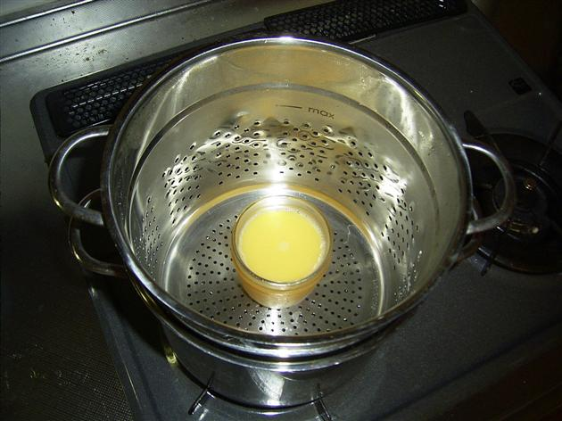
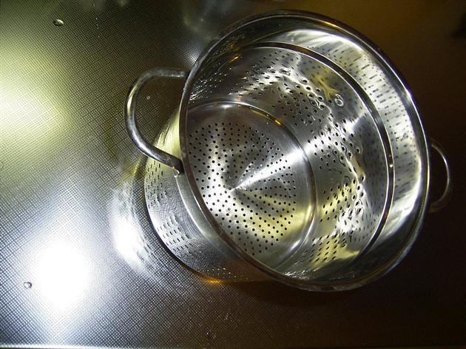

コランダーと呼ぶそうで，鍋の中に入れて使う
予熱して，セットした状態．

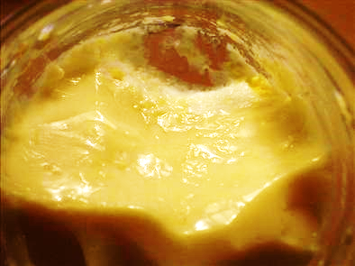
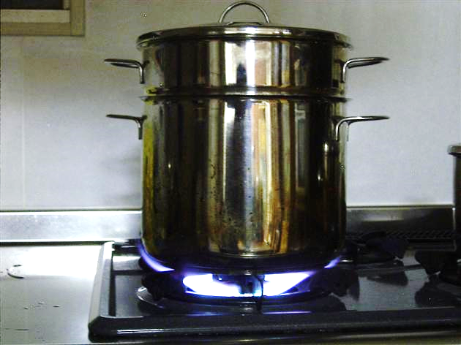

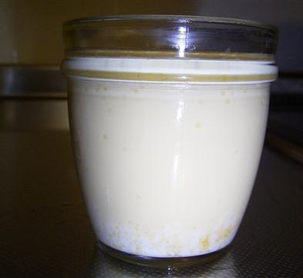

中は柔らか過ぎず，固過ぎず

とにかく強い火で調理しても
底は若干のスがみられる

質問16の「味が染みる」は，フライパンなどの上に汁気を含んだ高野豆腐を置いて，加熱し，冷ますと汁の出入りが目視できます．

11-2．質問20 餅を焼くときにドロドロにしてしまわないための方法は？（良いお年をお迎えください．）

12-1．第12回の振り返りとコメント
前回は質問17・18・19に取り組んだ．
質問17の要点としては，高温で加熱するとパサパサするので，加熱する温度が程々で良いようにすることになる．具体的には，肉や魚を常温に戻して，加熱すべき熱量を減らす．「中まで火を通す」時に，「加熱時間を長くとって，加熱する温度を下げる」ということでした．授業中には，加熱方法毎に熱源の温度を大雑把に示し，温度が高くなる可能性があることを説明しました．余熱による調理は温度が上昇し過ぎない利点があります．
また肉や魚を常温に戻す時間が無いときは，フタをしたフライパン等で少し加熱して放置すると少しはマシである旨の発言をしました．
質問18・19については，「温かく湿った空気が冷やされると結露する」旨を説明しました．車のフロントウィンドシールドの内側の結露は，エアコン（冷房）で空気中の水分を落とし，ヒーターで温めると良い．一般的なカーエアコンのヒーターは熱源がエンジンの排熱なので，ヒーターは燃費に大した影響を与えません．
質問20については，片面焼きにして，1度加熱した面を冷やしながら焼いてみてくださいという話をしました．電気オーブンなどの両面焼きでずっと加熱していると，中が加熱される頃に外側がドロドロに柔らかくなります．
前々回，天ぷらの衣に氷水を使うことについて質問を頂きました．改めてインターネットを使って調べてみましたが，この授業では天ぷらの衣について議論を避けることにします．その理由は，「一般家庭での調理を前提にすると再現性が無い」ということです．「一般家庭での調理を前提にすると再現性が無い」という理由の説明は，天ぷらだと複雑過ぎるので，半熟卵を例に説明させて頂きます．例えば半熟卵の作り方，私の場合は「冷蔵庫から出した生卵を鍋に入れ，ヒタヒタにかぶる程度の水道水を注ぎ，速やかにガスコンロで加熱し，沸騰し始めてから注視し，卵が湯の中で「なべ底に落ちて数回跳ねる音」がする状態が約1秒間隔で起こり始めて5秒目で火を切り，4分20秒後に湯を捨てて水で冷やす」と「M玉だとやや硬め，L玉だとやや軟らかめの半熟卵ができます」と言っても，他人が同じようにできることを約束できません．市販の卵は概ね大きさを揃えて販売しているので，いつも同じ温度履歴で加熱・冷却したら，大体同じ出来栄えになります．ただし一般家庭の加熱機器に細かい温度調節機能は無いので，各家庭で温度履歴を揃えることはできても，環境や設備が変われば揃いません．天ぷらの話に戻ると，素材によって大きさや水分の量も異なるので，温度の条件を揃えることもできません．氷水で粉を溶いた場合は，揚げる前の衣の水分量も揃えられないので，今議論できる準備はできません．

2019年1月30日に出張のため，授業ができません．休講になる「29日火曜日の午前」または「31日木曜日の午前」その他で授業を振り替えさせてください．なお29日火曜日は午後が金曜日の午後の授業を実施し，31日木曜日午後は木曜日の授業があります．

12-2．質問21 大分大学の学生もしくは教職員が，大分大学の設備を使って，学外者を対象にした教室や発表を実施するとします．どんな準備が必要ですか？（何の催しにするかも，授業中に決めましょう）

「PMBOK」は段取りを体系的に扱う方法の一つです．担当者の加藤が興味をもったのは2008年頃で，現在は第6版が出てる「プロジェクトマネジメント知識体系ガイド」も第3版だった頃ですが，当時の大解説書は未経験な事を「どんな準備がいる？」と考える方法は説明が無かった．まだこれは機械工学に含まれていません．
13-1．連絡
2019年1月30日の授業は休講とし，2019年1月29日火曜日2限に振り替えます．教室は変わりません．教員の都合による変更ですみません．

13-2．前回の振り返り
プロジェクトマネジメントに関する作業で，準備する項目を挙げる作業を，「エレキギターの演奏を含む音楽の演奏会」の準備を題材に，体験してもらいました．城間さんが細かくイメージを解答用紙に記述しておりました．目的，この課題では「学外者」が誰なのかということになるが，条件を絞らないと準備をしにくいことが体験できたと思います．そもそも学外者が学生の演奏を聴きに来るのかということも問題になり，何等かの仕掛けが必要になるということで仕掛けの提案も記述されておりました．
トニー・ブザンのマインドマップは使い勝手として如何だったでしょうか．
授業中に口頭で発言したように，皆さんが手にしている商品も，使用用途や対象者を絞った仕様になっています．

13-3．質問22 「手作り模型スターリングエンジン」を二人以上で工作するとき，どんな手順で作ると早く作れるか考えてください．また所要時間も見積もってください．（所要時間の見積もりに何が必要ですか）

